HUNDKOJA

Hur man bygger en bra hundkoja till sin hund.

De du kommer och behöva är:

Verktyg:
Såg, för att kunna såga ut alla skivor.
Träfil, för att kunna gämna till kanterna.
Skruvmejsel, skruva åt skruva såklart.

Mtrial:
18 mm plywood, för golvet och taket
22 mm spånplatta, för mellanvägen och vägarna
Takpapp plus galvaniserad pappaspik
Skruvar 25*25 mm för få ihop allt
Träolja, som är luktfri
Krokar, för att sätta fast taket i.
Och så en hund förstås.

Hundkojan ska vara en koja som man kan ha ute och då måste man ha två rum i kojan för att minska luftdraget, vid dåligt väder. Kojan måste vara så stor att hunden kan ligga i det inre rummet utan några problem. Hur man ska bestämma rummets storlek gör du genom att du mäter 15cm runt din hund när den ligger ner. Det andra rummet (hallen) gör du hälften så stor som den inre. När du ska mäta hur högt de ska vara i kojan sätter du hunden på sin bak och mäter upp till hjässa sen läger du till 15cm till. Dörröppningen gör du lika med hundens boghöjd och 5cm breddare än hundens skuldror.
Sen när du har tagit alla dessa mått så e de bara å sätta igång å börja göra en ritning blir lättare om du ritar upp alt som en bild.

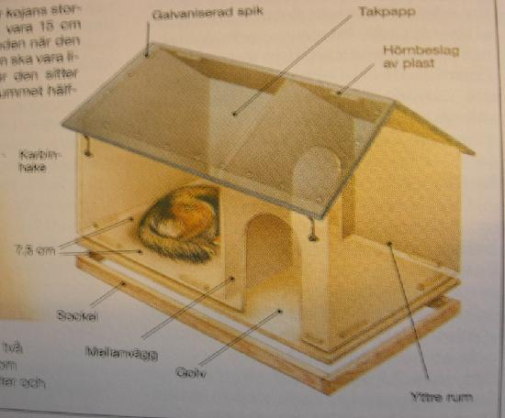

Talskivorna ska sticka ut 50mm på varje sida av väggarna. Sen täcker du taket med takpapp och sätter ihop de med galvaniserad pappspik.
Väggarna och golvet sätter du ihop med avlånga klossar som du tillverkar själv, där sätter du alla skruvar blir mycket stabilare så här. Glöm inte å skruva in alla skruvar riktigt så dom inte sticker ut å kan ska da hunden, de gäller samma sak för alla hör fila till dom lite.
Man kan även bygga en ram som du kan sätta under kojan så den kommer upp en lite bit ovanför marken, detta gör du för att kylan kommer svårare in genom golvet och mindre risk för fuktskada i golvet. För att man ska kunna rengöra kojan lätt och fort så gör man ett tak som man kan ta bort. De räcker sen med att sätta fast den med ett par krokar. Behandla kojan sen med en olja som är lukt fri och inte farlig för hunden (fråga gärna i färgbutiken dom kan sånt).
Lägg koja på en sån plats så att hunden kan ligga där å kolla när familjmedlemmar kommer och går. Glöm inte heller desinficera kojan regelbundet. I det inre rummet kan du läggar remsor av tidningspapper också men glöm inte och byta dom varje vecka.

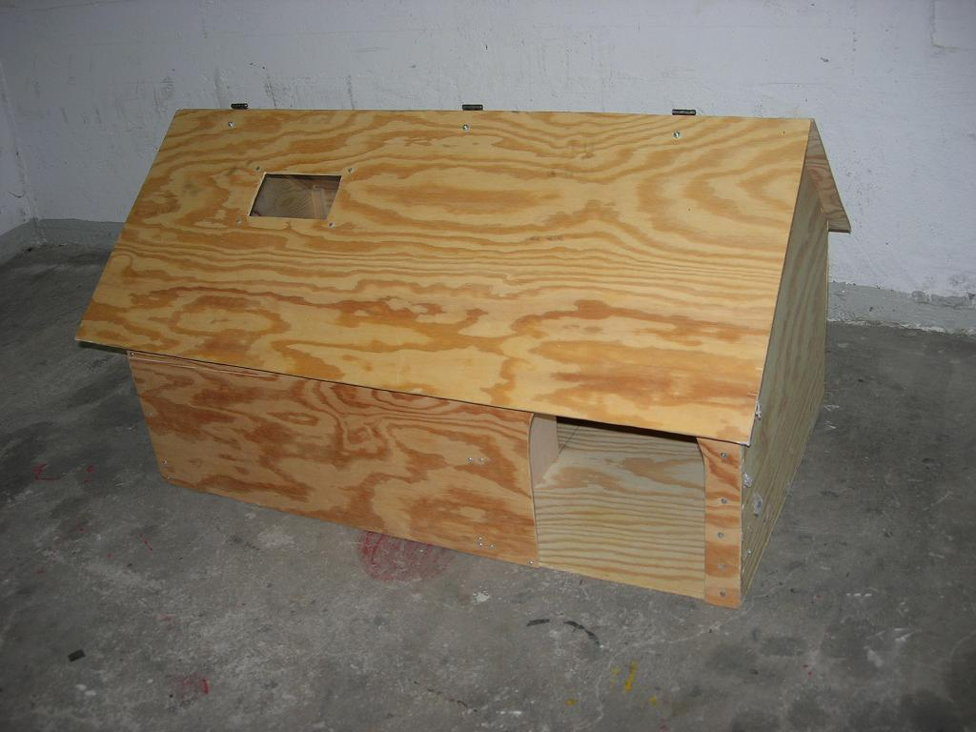

En bild på mitt egna verk följde instruktionerna noggrant när jag byggde denna med min gamla slöjdlärare satte t.o.m. in ett fönster av plexiglas i det inre rummet. Men byrackan vägrar å vara i den så den får stå i källaren ☹ .

Källor: boken ``Så här gör du!`` och de jag kommer ihåg av slöjden när jag byggde den.
Av Damian Cudecki FP3R

